Comparação dos gráficos do caso gr120 utilizando diferentes valores de m na heurística do vizinho mais próximo com escolhas aleatórias e sua versão utilizando o graspRVND.

**Utilizando o vizinho mais próximo com todos os pontos sendo escolhidos aleatoriamente dentre M pontos:**

M = 1 (Vizinho mais próximo guloso) :

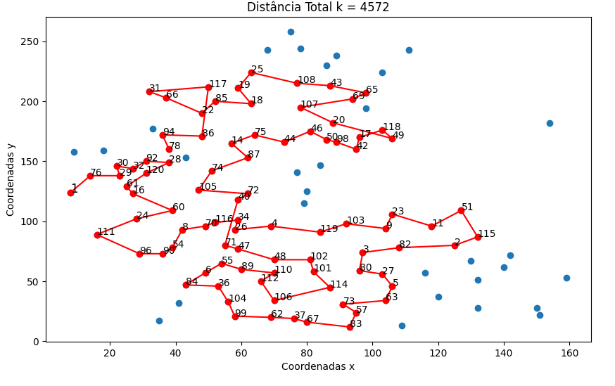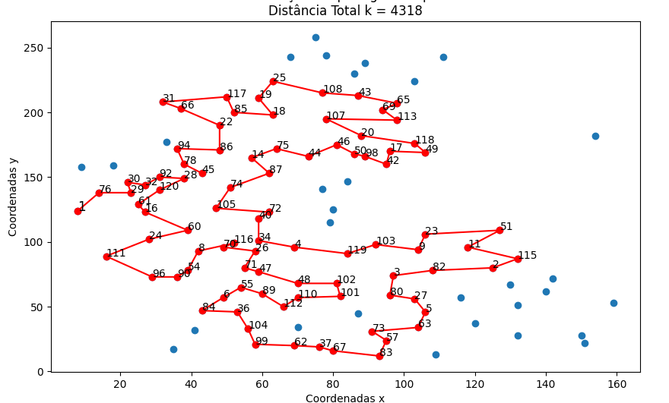

M = 2:

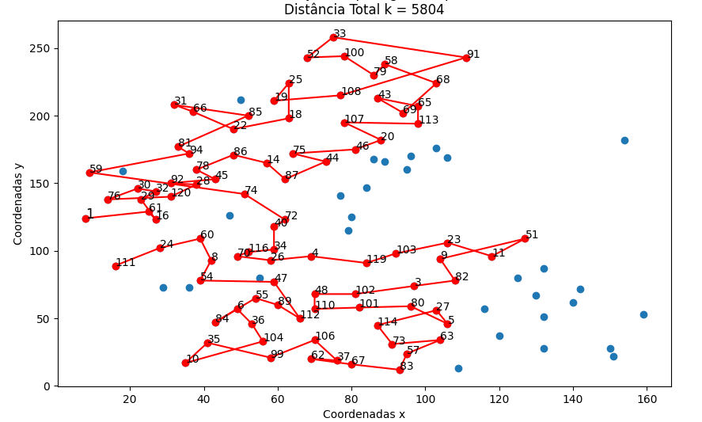

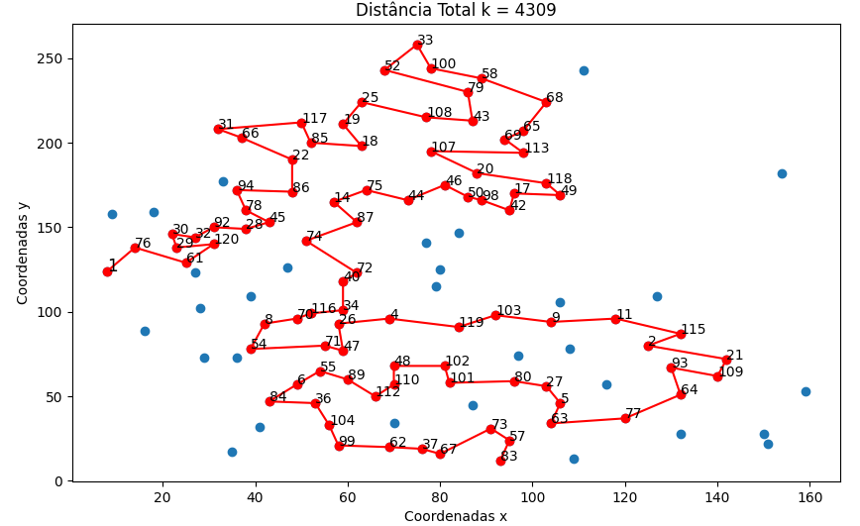

M = 4:

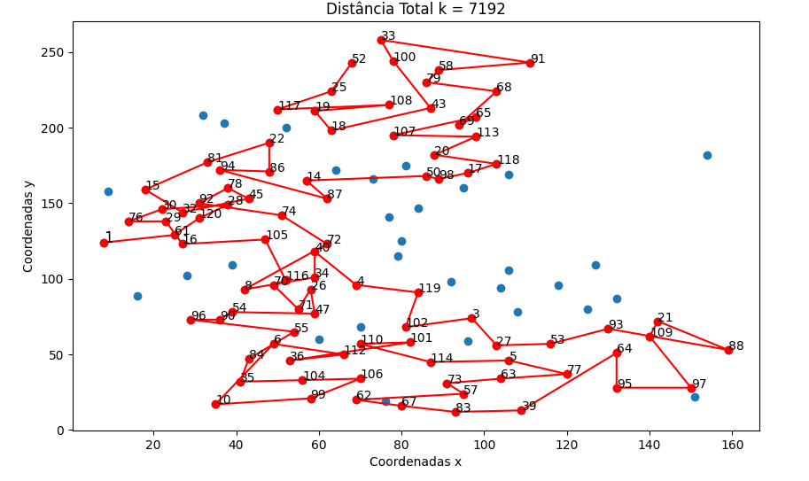

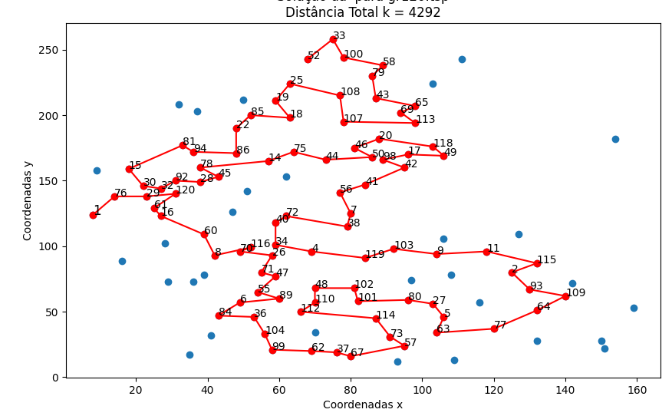

**Utilizando o vizinho mais próximo com apenas 25% dos pontos sendo escolhidos aleatoriamente dentre m pontos e com inicio da randomização também aleatório :**

M=2: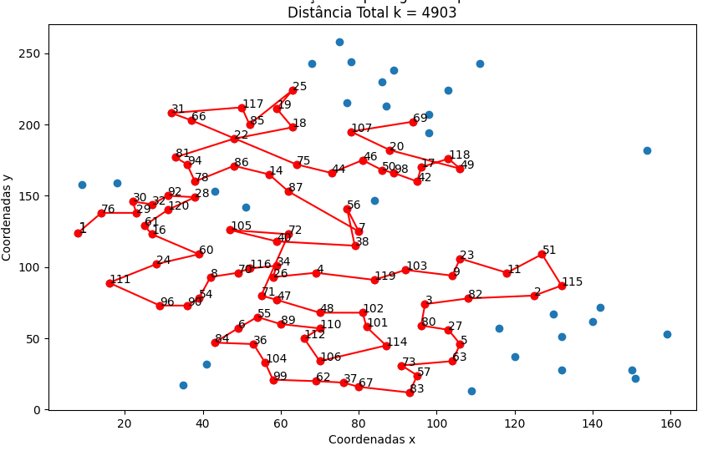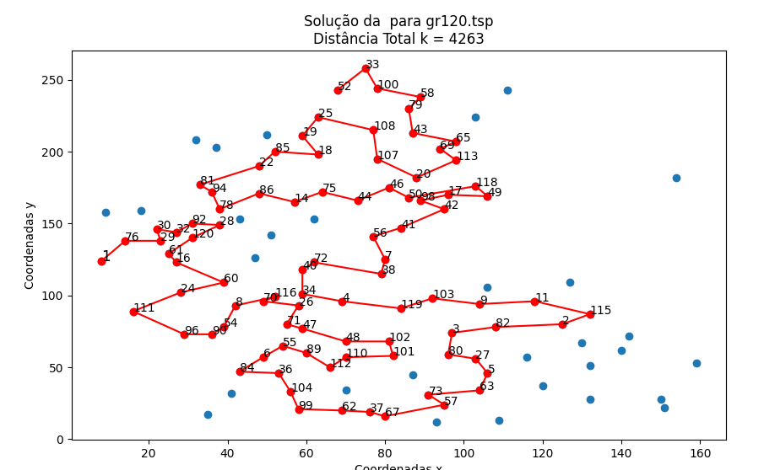

M = 4:

